**Lab 2**

**Python**

**Name:** Etcherla Sai Manoj **Mis. No:** 112015044 **Branch:** CSE

**Question1:**

**Code:**

num = int(input('Enter number of students: '))

stu_list = []

for i in range(num):

    stu_tuple = [input('Enter name of student %s: '%(i+1)), int(input('Enter age : ')), float(input('Enter height : '))]

    stu_list.append(tuple(stu_tuple))

print('\nStudents list    : ',stu_list)

print('\nSorted by NAME   : ', sorted(stu_list, key=lambda x: x[0]))

print('\nSorted by AGE    : ', sorted(stu_list, key=lambda x: x[1]))

print('\nSorted by HEIGHT : ', sorted(stu_list, key=lambda x: x[2]))

**Output:**

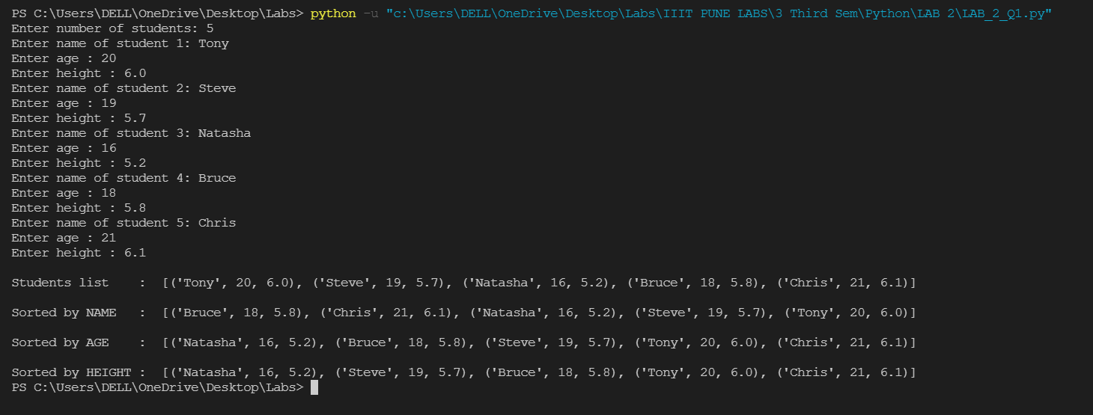

**Question2:**

**Code:**

rows = int(input('Enter number of rows : '))

for x in range(1, rows+1):

    print(' '*(rows+1-x), '* '*(x), sep='')

**Output:**



